**民事上诉状**

**上诉人**：何义军、男、1984年02月22日出生、汉族、住四川省成都市高新区天府大道北段18号附10号、电话19250199051

**被上诉人**：

财付通支付科技有限公司,法人代表"郑浩剑",统一社会信用代码"91440300792584584M",注册地"深圳市前海深港合作区南山街道听海大道5212号腾讯数码大厦2栋（南塔）L2001", 联系电话"0755-83765566", ADPM@tencent.com, 工商注册号"440301103463379", 组织机构代码"79258458-4", 纳税人识别号"91440300792584584M", 行政区划"广东省深圳市南山区", 所属行业"软件和信息技术服务业", 纳税人资质"一般纳税人"。

**上诉请求**：

1. 退一赔十网络服务合同支付款502.60(10×50.26)元人民币。
2. 被告支付"损失赔偿金(起诉期)"49995.00(15×3333)元人民币。
3. 被告支付"损失赔偿金(审理期)" 133320.00(40×3333)元人民币。
4. 被告承担因本案造成的其它成本和费用；包括但不限于律师费、诉讼费、交通费等。
5. 原告保留已诉请之外的其他所有权利，在合法时间提起追诉。

**理由**：

1. 淘特App 与 微信支付 两家"电子商务平台经营者" 至起诉日仍事实侵犯本人财产、造成巨大的损失和维权成本。违反中华人民共和国消费者权益保护法、电子商务法、合同法、刑法有关条款。
2. 原告主动多日多次寻求过退款向"淘特App和微信App" 投诉；至今都不解决。
3. 原告主动向"12315全国消费者协会"寻求过调解，但仍没解决。至此时间成本大增。
4. 淘特平台 与 微信平台 的交易状态"互相矛盾"，但事实侵犯原告财产长达6个月以上。

淘特App(淘宝旗下)上显示的订单状态是 "交易已关闭"，

微信App(腾讯旗下)上显示的支付交易状态是: "退款中"。

应当退赔原告的购物款，此外有必要作出对原告适当赔偿。

1. 上诉至法院，查阅法律条文与法院交往, 无异于自雇律师，造成索赔维权成本高企。

**事实**:

1. 2025年01月19日21:15:13，原告通过淘特平台购买了商家“华拓孵化设备(南昌华拓实业有限公司)”销售的“70枚滚轴全自动翻蛋蛋盘小型家用孵蛋器鸡鸭鹅鹌鹑蛋蛋盘可调间距”，共1件，金额为50.26元。淘特订单编号: 11210600725011909136111228349，

使用微信支付付款，支付方式为: 数字人民币-微众银行钱包(0063)，交易单号4200002536202501199537235303。

1. 01月19日22时51分, 原告与商家“协商一致退款”(商家"主动同意"退款"给"买家")。淘特App平台显示“退款已经完成”(退款编号196847832280228349)。但退款至今(立案日)并没有完成，微信支付显示退款状态一直是“退款中”。
2. 01月20日, 原告在微信支付投诉过，投诉单号200000020250120210244089514， 并向"被告方客服"表示可以退款到本人银行卡或微信零钱(假设是原告付款的数字人民币钱包已注销的原因)。淘特客服答复"核实过订单已向上反馈，如有疑问咨询淘特App客服"。腾讯客服答复“留意"投诉结果受理通知"”。
3. 原告主动多日多次(超过十次)在淘特App督促退款，但是一直联系不上客服(有截图)。同时也主动多日多次联系过腾讯客服；两被告的客服都一直不落实退款。
4. 原告主动于2025年01月26日在全国12315(消费者协会)寻求调解过，

但“不予立案”，举报登记编号1330110002025020805780211。

1. 至今(向法院递交本起诉状日)并没有退款完成，淘特与微信支付的交易状态“矛盾”。
2. 被告事实上的"虚假退款"，侵占原告财产，并对原告造成极大的总体损失。
3. 2018年时本人每天的收入大概是3333.00元。
4. 起诉期大约用时22天:

包括本人因为主动寻求调解、举报、起草文件、填报等准备，提交起诉状；以及

通过三次提交立案的总用时(深圳南山法院没有一次告知明白哪一个法院有管辖权)。

1. 审理期大概用时40天:

根据全国首家互联网法院"杭州互联网法院"的统计数据得出，网审案平均用时39.2天；

此致

深圳市前海合作区人民法院

上诉人(签名): 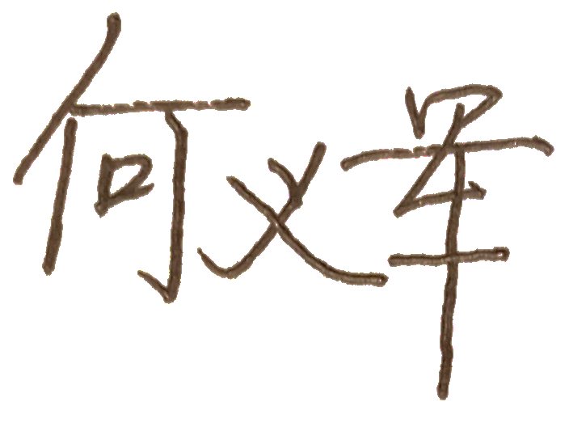

　　　　　　　　 日期: 2025年07月18日